UNIVERSIDADE FEDERAL DE RORAIMA
DEPARTAMENTO DE CIÊNCIA DA COMPUTAÇÃO
PROJETO E IMPLEMENTAÇÃO DE SISTEMAS
PROF.: Dr. LUCIANO FERREIRA SILVA
ALUNO: FELIPE DERKIAN DE SOUSA FREITAS
ALUNO: JOÃO PEDRO

PLANEJAMENTO DE TESTES

ISO/IEC 9126

BOA VISTA, 11 DE NOVEMBRO DE 2020
Table of Contents
NBR ISO/IEC 9126 3
Objetivo 3
Modelo de Processo de Avaliação 3
Definição dos requisitos da qualidade 3
Preparação da avaliação 4
Modelo de Qualidade da Norma ISO 9126 4
Funcionalidade 5
Suas subcaracterísticas são: 5
Confiabilidade 5
Suas subcaracterísticas são: 5
Usabilidade 6
Suas subcaracterísticas são: 6
Eficiência 6
Suas subcaracterísticas são: 6
Manutenibilidade 7
Suas subcaracterísticas são: 7
Portabilidade 7
Suas subcaracterísticas são: 7
Qualidade em uso 8
Suas subcaracterísticas são: 8
Planejamento de testes usando ISO/IEC 9126 9
Bibliografia 10

NBR ISO/IEC 9126

A NBR ISO/IEC 9126 é uma norma para qualidade de produto de software com ela define-se um conjunto de parâmetros com o objetivo de padronizar a avaliação da qualidade de software que trata da qualidade do produto.

Objetivo

Esta parte da NBR ISO/IEC 9126 descreve um modelo de qualidade do produto de software, composto de duas partes:

a) Qualidade interna e qualidade externa:
Especifica seis características para qualidade interna e externa, as quais são por sua vez subdivididas em subcaracterísticas. Estas subcaracterísticas são manifestadas externamente, quando o software é utilizado como parte de um sistema computacional, e são resultantes de atributos internos do software.

b) Qualidade em uso:
Qualidade em uso é, para o usuário, o efeito combinado das seis características de qualidade do produto de software.

As características definidas são aplicáveis a todo tipo de software. As características e subcaracterísticas fornecem terminologia consistente para tratar de qualidade do produto de software. Elas também fornecem uma estrutura para especificar requisitos de qualidade de software e realizar comparações entre produtos de software.

Modelo de Processo de Avaliação

O processo pode ser aplicado a cada fase apropriada do ciclo de vida de cada componente de software produto, sendo constituído por três estágios:

Definição dos requisitos da qualidade

É feita a definição das características e subcaracterísticas em função da área de aplicação do produto de software. E, esta definição deve ser feita antes do início do desenvolvimento do mesmo. Produtos de maior porte devem ser subdivididos em módulos e cada um destes deve ter seus próprios conjuntos de características e subcaracterísticas.

Preparação da avaliação

Seleção das métricas da qualidade – escolha dos critérios para associar quantificações numéricas para cada um dos atributos. Essas métricas podem variar ao longo do ciclo de desenvolvimento. Os níveis de pontuação são definidos como os resultados quantificados são mapeados, em uma escala com regiões sugeridas pela norma, três para pontuação satisfatória (excelente, bom e razoável) e uma para a pontuação insatisfatória.

Modelo de Qualidade da Norma ISO 9126

A norma ISO 9126 foca na qualidade do produto de software, propondo Atributos de Qualidade, distribuídos em seis características principais, com cada uma delas divididas em subcaracterísticas, conforme podemos ver na figura abaixo:

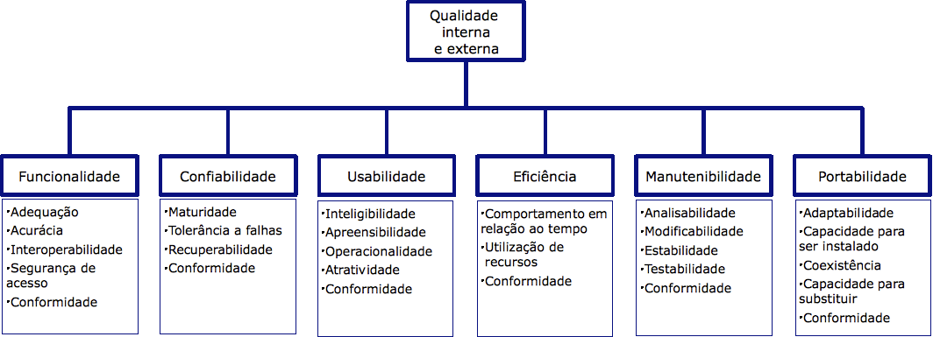Figura 1: Características de qualidade da ISO 9126

Funcionalidade

A capacidade de um software prover funcionalidades que satisfaçam o usuário em suas necessidades declaradas e implícitas, dentro de um determinado contexto de uso.

Suas subcaracterísticas são:

- Adequação: Capacidade do produto de software de prover um conjunto apropriado de funções para tarefas e objetivos do usuário especificados.
- Acurácia: Capacidade do produto de software de prover, com o grau de precisão necessário, resultados ou efeitos corretos ou conforme acordados.
- Interoperabilidade: Capacidade do produto de software de interagir com um ou mais sistemas especificados.
- Segurança: Capacidade do produto de software de proteger informações e dados, de forma que pessoas ou sistemas não autorizados não possam lê-los nem modificá-los e que não seja negado o acesso às pessoas ou sistemas autorizados.
- Conformidade Capacidade do produto de software de estar de acordo com normas, convenções ou regulamentações previstas em leis e prescrições similares relacionadas à funcionalidade.

Confiabilidade
A capacidade do produto de software de manter um nível de desempenho especificado, quando usado em condições especificadas.

Suas subcaracterísticas são:

- Maturidade: Capacidade do produto de software de evitar falhas decorrentes de defeitos no software.
- Tolerância a Falhas: Capacidade do produto de software de manter um nível de desempenho especificado em casos de defeitos no software ou de violação de sua interface especificada.
- Recuperabilidade: Capacidade do produto de software de restabelecer seu nível de desempenho especificado e recuperar os dados diretamente afetados no caso de uma falha.
- Conformidade: Capacidade do produto de software de estar de acordo com normas, convenções ou regulamentações relacionadas à confiabilidade.

Usabilidade

A capacidade do produto de software de ser compreendido, aprendido, operado e atraente ao usuário, quando usado sob condições especificadas.

Suas subcaracterísticas são:

- Inteligibilidade: Capacidade do produto de software de possibilitar ao usuário compreender se o software é apropriado e como ele pode ser usado para tarefas e condições de uso específicas.
- Apreensibilidade: Capacidade do produto de software de possibilitar ao usuário aprender sua aplicação.
- Operacionalidade: Capacidade do produto de software de possibilitar ao usuário operá-lo e controlá-lo.
- Proteção frente a erros de usuários: Como produto consegue prevenir erros dos usuários;
- Design: Requintes visuais utilizados na sua interface gráfica;
- Acessibilidade: Refere-se a prática de fazer softwares que possam ser utilizados por todas as pessoas que tenham deficiência ou não.
- Conformidade: Relacionado a capacidade do produto de apresentar normalidade quanto às convenções.

Eficiência
O tempo de execução e os recursos envolvidos são compatíveis com o nível de desempenho do software.

Suas subcaracterísticas são:

- Comportamento em Relação ao Tempo que avalia se os tempos de resposta (ou de processamento) estão dentro das especificações;
- Utilização de Recursos que mede tanto os recursos consumidos quanto a capacidade do sistema em utilizar os recursos disponíveis; exemplo: processador e memória.
- Conformidade: Capacidade do produto de software de estar de acordo com normas, convenções, guias de estilo ou regulamentações relacionadas à eficiência.

Manutenibilidade
A capacidade do produto de software ser modificado, incluindo tanto as melhorias ou extensões de funcionalidade quanto as correções de defeitos, falhas ou erros.

Suas subcaracterísticas são:

- Analisabilidade: identifica a facilidade em se diagnosticar eventuais problemas e identificar as causas das deficiências ou falhas;
- Modificabilidade: caracteriza a facilidade com que o comportamento do software pode ser modificado;
- Estabilidade: avalia a capacidade do software de evitar efeitos colaterais decorrentes de modificações introduzidas;
- Testabilidade: representa a capacidade de se testar o sistema modificado, tanto quanto as novas funcionalidades quanto as não afetadas diretamente pela modificação;
- Conformidade: Capacidade do produto de software de estar de acordo com normas, convenções, guias de estilo ou regulamentações relacionadas à manutenibilidade

Portabilidade

A capacidade do sistema ser transferido de um ambiente para outro.

Suas subcaracterísticas são:

- Adaptabilidade: representando a capacidade do software se adaptar a diferentes ambientes sem a necessidade de configurações adicionais;
- Capacidade para ser instalado: identifica a facilidade com que pode se instalar o sistema em um novo ambiente;
- Coexistência: mede o quão facilmente um software convive com outros instalados no mesmo ambiente;
- Capacidade para substituir: representa a capacidade que o sistema tem de substituir outro sistema especificado, em um contexto de uso e ambiente específicos. Este atributo interage tanto com adaptabilidade quanto com a capacidade para ser instalado;
- Conformidade: Capacidade do produto de software de estar de acordo com normas, convenções, guias de estilo ou regulamentações relacionadas à portabilidade

Qualidade em uso

Capacidade do produto de software de permitir que usuários especificados atinjam metas especificadas com eficácia, produtividade, segurança e satisfação em contextos de uso especificados.

Suas subcaracterísticas são:

- Eficácia: Capacidade do produto de software de permitir que usuários atinjam metas especificadas com acurácia e completitude, em um contexto de uso especificado.
- Produtividade: Capacidade do produto de software de permitir que seus usuários empreguem quantidade apropriada de recursos em relação à eficácia obtida, em um contexto de uso especificado.
- Segurança: Capacidade do produto de software de apresentar níveis aceitáveis de riscos de danos a pessoas, negócios, software, propriedades ou ao ambiente, em um contexto de uso especificado
- Satisfação: Capacidade do produto de software de satisfazer usuários, em um contexto de uso especificado.

Planejamento de testes usando ISO/IEC 9126

Semana 4-11 | Semana 11-18 | Semana 18-25 | Semana 25-2 | Semana 2-9
Planejamento de execução dos testes | Parte 1: 50% dos testes a serem realizados | Parte 2: 50% dos testes restantes a serem realizados | Relatório dos testes realizados contendo os resultados obtidos: (segurança, usabilidade, etc).
 | Testes de: funcionalidade, confiabilidade e usabilidade | Testes de:  eficiencia, manutenibilidade e portabilidade

Bibliografia

ASSOCIAÇÃO BRASILEIRA DE NORMAS TÉCNICAS. NBR ISO/IEC 9126-1 Engenharia de software - Qualidade de produto - Parte 1: Modelo de qualidade. 2003.
BARBACCI, M et al Quality Attributes (em inglês), Pittsburgh, Carnegie Mellon University, 1995. Disponível em http://www.sei.cmu.edu/publications/documents/95.reports/95.tr.021.html.

